

HYPER MUSIC PLAYER

PROYECTO FIN DE CICLO

aUTOR: COSMIN IONUT LUNGU

DESARROLLO DE APLICACIONES MULTIPLATAFORMA EN EL IES ENRIQUE TIERNO GALVÁN

24 de abril de 2022

Tutor: Manuel Martín Ibáñez

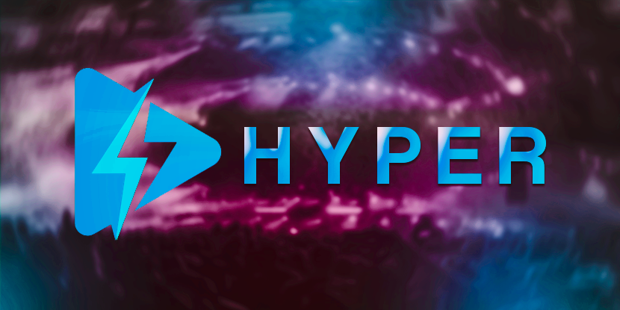

Contenido

Introducción 1

Planificación y seguimiento 1

Cuerpo del documento 2

Base de datos 2

Login y Register 4

Home 5

Buscar 6

Biblioteca 7

Playlist 7

Álbum 9

Perfil 10

Artista 10

TopBar 11

BotBar 13

Configuración 14

Temas 15

Dark-Yellow 15

Dark-Green 15

Nord-Light 16

Nord-Dark 16

Rose-Light 17

Purple 17

Rojo-Atardecer 18

Conclusiones 18

Trabajo futuro 19

Bibliografía 22

# Introducción

Una de las características más perseguidas por muchos usuarios de ordenador es el tema de la personalización, actualmente existen muchísimas posibilidades para personalizar todo el tema de aplicaciones o el propio sistema operativo de tal manera que se consiga que el usuario se sienta lo más agradado posible.

En cuanto a las aplicaciones de música, es un mercado bastante grande donde la mayoría de las necesidades de los usuarios están cubiertas, pero el tema de la personalización es una característica inexistente en todos, ya que todas las grandes aplicaciones del mercado tienen un tema por defecto y no se permite su cambio.

Hyper Music Player, es una aplicación de reproducción de música con base de datos en la nube, que cumple todas las funciones necesarias para satisfacer al usuario, con la ventaja añadida del tema de la personalización, el cual es un tema que se trata muy a fondo ofreciendo 7 temas de personalización diferentes y con una base muy buena para añadir personalización propia por el usuario.

En lo personal, la idea de este proyecto nace gracias a que uno de mis mayores Hobbies es escuchar música, y siempre he sentido la curiosidad acerca del funcionamiento de este tipo de aplicaciones. Esto me ha llevado al desarrollo de esta aplicación como proyecto de fin de ciclo y considero que la idea de permitir una mayor personalización la convierte en una opción muy prometedora enfocado al público joven.

He considerado que, para la realización de este proyecto, lo mejor sería usar Java y desarrollar toda la parte grafica usando la librería Swing, todo esto acompañado de una base de datos en MySQL para implementar la función de convertir la aplicación en una online y que tengan acceso a un entorno publico todos los usuarios para así compartir su música entre ellos.

Una vez tengamos la funcionalidad clara, tenemos que ver que funcionabilidades tiene que cumplir para tener un nivel apto entre todas las aplicaciones del mercado. Características que no pueden faltar en este tipo de aplicaciones son: una la posibilidad de registrarse como usuario o como artista y poder compartir la música entre toda la comunidad, una interfaz intuitiva para facilitar al usuario la búsqueda y su utilización, y todas las ventanas respectivas para el correcto funcionamiento, tanto de reproducción de la música como de búsqueda de esta.

# Planificación y seguimiento

En cuanto a la planificación del proyecto, se ha optado por hacerlo con un desarrollo más libre, obviamente siguiente un orden, en el cual se busca primero el desarrollo de una interfaz de inicio de sesión y de registro además de empezar con la creación de las tablas básicas para que funcione con la base de datos. Una vez terminado el inicio de sesión, hay que planificar cómo funciona la aplicación y que tablas se requerirán en la base de datos para poder hacer uso de la aplicación de manera que se pueda acceder a imágenes o canciones. Una vez hecho, comenzará el desarrollo de la estructura básica de la aplicación y ya con ello se podrá ir desarrollando las ventanas respectivas, como la de Inicio, las de lista de reproducción y otras. Una vez estén todas las ventanas desarrolladas habrá que implementar el tema de la reproducción de canciones buscando que funcione en todas las ventanas de la aplicación. Y ya finalizando tendremos un periodo para buscar solucionar cualquier error que no hayamos solucionado en su momento.

Al haber seguido una planificación más libre, se ha realizado un informe del tiempo utilizado para el desarrollo de la aplicación en un diagrama de Gantt:

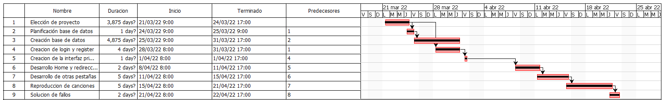

La duración total del proyecto ha sido de aproximadamente 25 días.

No se ha realizado un seguimiento del proyecto ya que se ha realizado directamente todo el desarrollo del proyecto y posteriormente su documentación, para compensar esto se explicará detalladamente como se ha realizado el desarrollo de cada interfaz y los problemas que haya dado cada una de ellas en el siguiente apartado.

# Cuerpo del documento

## Base de datos

Empezando por la base de datos se ha realizado un esquema entidad-relación para mostrar el funcionamiento de la base datos:

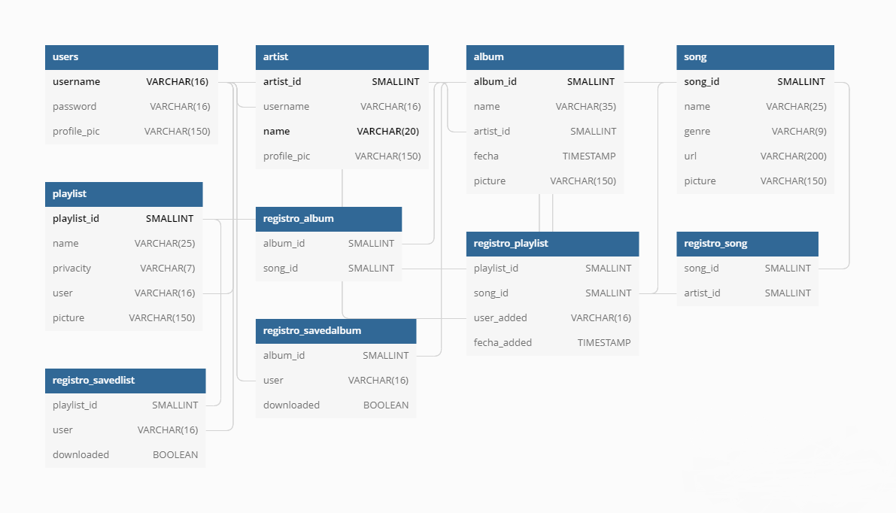

La idea principal de la base de datos es que todos los usuarios tienen que estar en la tabla de usuarios y podrán tener o no foto de perfil, pero en el caso de los artistas se registraran automáticamente en usuarios, pero en su caso será obligatoria la foto de perfil y un nombre visible para el resto de usuarios.

Después, tendremos 3 tablas que serán la de álbum, song (canción) y playlist (lista de reproducción). Estas 3 tablas contendrán la información principal acerca de cada uno de estos objetos y se identificarán mediante un ID:

* Álbum: tendrá un nombre, el artista creador de este, una fecha de creación y una foto, todos estos valores serán obligatorios.
* Song: tendrá un nombre, un género, una URL para acceder a ella, que al subirla se automatizara su inserción en la tabla y una foto, todos estos valores serán obligatorios.
* Playlist: tendrá un nombre, una privacidad que podrá ser pública o privada, un usuario que hará relación al creador de la lista y una imagen que será opcional, en caso de no establecerla, el programa asignará una por defecto.

También tendremos otras 3 tablas que ayudaran a relación las anteriores 3 tablas ya que en MySQL no existen las listas, esta es una buena forma de dividirlas y permitir añadir varios datos a una sola, las 3 tablas son las siguientes:

* Registro_album: tendrá 2 valores, uno es el ID del álbum y otro el ID de la canción, esta tabla servirá para buscar las canciones que están dentro de un álbum.
* Registro_playlist: tendrá 4 valores, uno es el ID de la playlist y otro el ID de la canción, estos 2 valores son para mostrar el contenido de la lista de reproducción. Además, tendrá otros 2 valores que indicaran que usuario añadió la canción (esto nos ayudara para futuras funciones para permitir las playlist entre varios usuarios) y la fecha en la que se añadió que nos permitirá mostrar cuánto tiempo lleva añadida la canción en la lista.
* Registro_song: tendrá 2 valores, uno es el ID de la canción y otro el ID del artista, esta tabla servirá para relacionar una canción a un artista, ayudará a la hora de mostrar los datos de las canciones y para el perfil del propio artista.

Finalmente tendremos 2 tablas que son registro_savedalbum y registro_savedlist. Estas 2 tablas servirán para relacionar cuando un usuario guarde alguna playlist o algún álbum para poder usar los datos en su aplicación y acceder a ellos de manera más fácil. Ambas relacionan el usuario con el ID correspondiente y tendrán un booleano que indicara si esta descargada o no. Esto ayudara al programa a saber si leer las canciones localmente o desde la URL.

Entrando en la parte del desarrollo de la aplicación, se han usado 4 tecnologías, las cuales han sido Java para el desarrollo de toda la funcionabilidad del programa ayudándonos con la librería Swing para el desarrollo de las interfaces del programa; MySQL para la creación de la base de datos y el almacenamiento de todos los datos; XML para el archivo de configuración que administrara los temas que se han proporcionado en el programa, este fichero contendrá los diferentes colores y la ubicación de los iconos para su utilización; y también tendremos Xampp que se ha utilizado para la creación del servidor local, este programa nos permite simular el servidor, a términos de comercialización se debería contar con un servidor alojado en la nube para que nuestra aplicación funcione de manera online entre todos los usuarios que la tengan.

Ahora se comenzará a explicar parte por parte el desarrollo de cada interfaz del programa:

## Login y Register

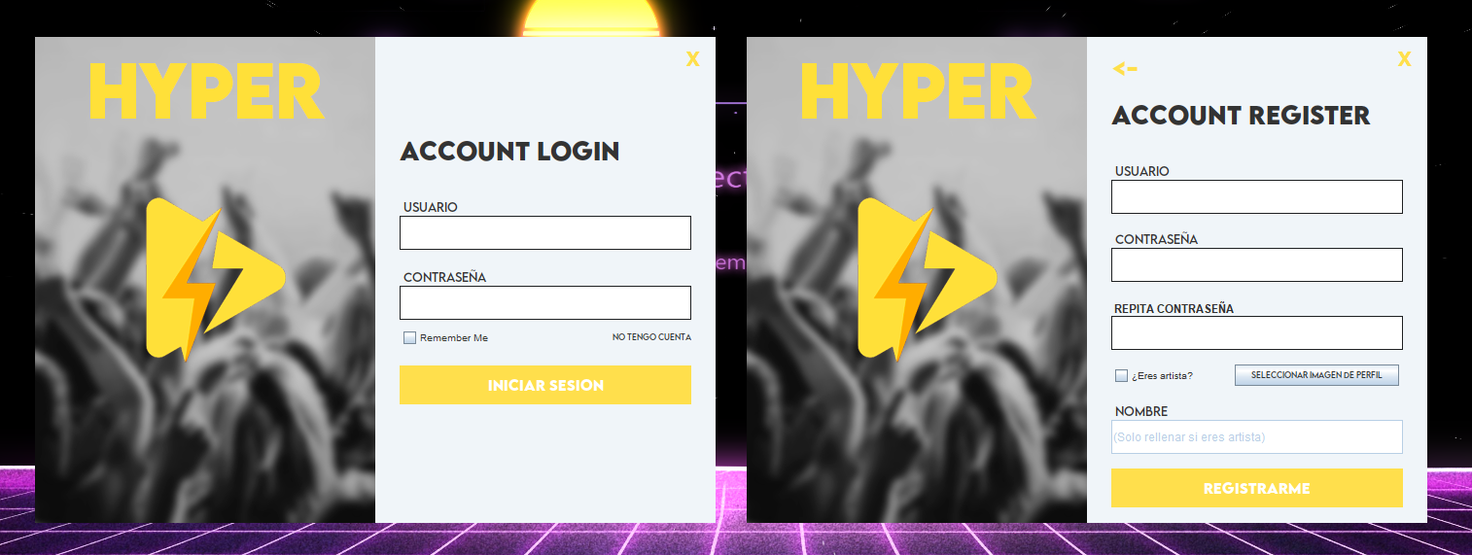

En cuanto al Login tendremos una interfaz simple en la que podremos introducir el usuario y la contraseña y se comprobara que exista en la base de datos, si alguno de los datos está mal se mostrara un mensaje de error al usuario con cual de los dos es incorrecto. También tendremos un checkbox que permitirá almacenar estos valores en el registro de Windows y que el programa automatice el inicio de sesión y no tener que poner los valores cada vez que se reinicie el programa. Y finalmente tendremos un texto que pone “No tengo cuenta” que al darle click nos llevara a la interfaz del registro.

En cuanto al Register tenemos una interfaz muy similar, como se ha explicado antes en la base de datos, para los usuarios la imagen es opcional mientras que para los artistas es obligatoria al igual que el nombre, por lo que a menos que se seleccione el checkbox de artista no nos dejara ingresar ningún nombre y la foto de perfil no la considerara obligatoria a la hora de registrarse. Al igual que el Login, si existe algún error como que el usuario ya está registrado o las contraseñas no coinciden, se notificara al usuario para que lo corrija. Entrando en la parte de código destacable del Register tenemos la subida de imágenes al servidor. Debido a que no se usa un servidor propio y se está usando WordPress en apache, el encoding que usa WordPress no está correctamente actualizado para Java y al subir la imagen al servidor lo vuelve a codificar de forma que se pierden varios conjuntos de bits y no los procesa bien, por lo cual se ha tenido que hacer un apaño que copiara el fichero que se está subiendo directamente al servidor local. Aunque esta función a la hora de comercializar el programa se debería optimizar a un servidor real para que el servidor lo descodifique correctamente. Se ha intentado solucionar este problema, pero al ser un fallo de WordPress no se ha conseguido de ninguna forma.

## Home

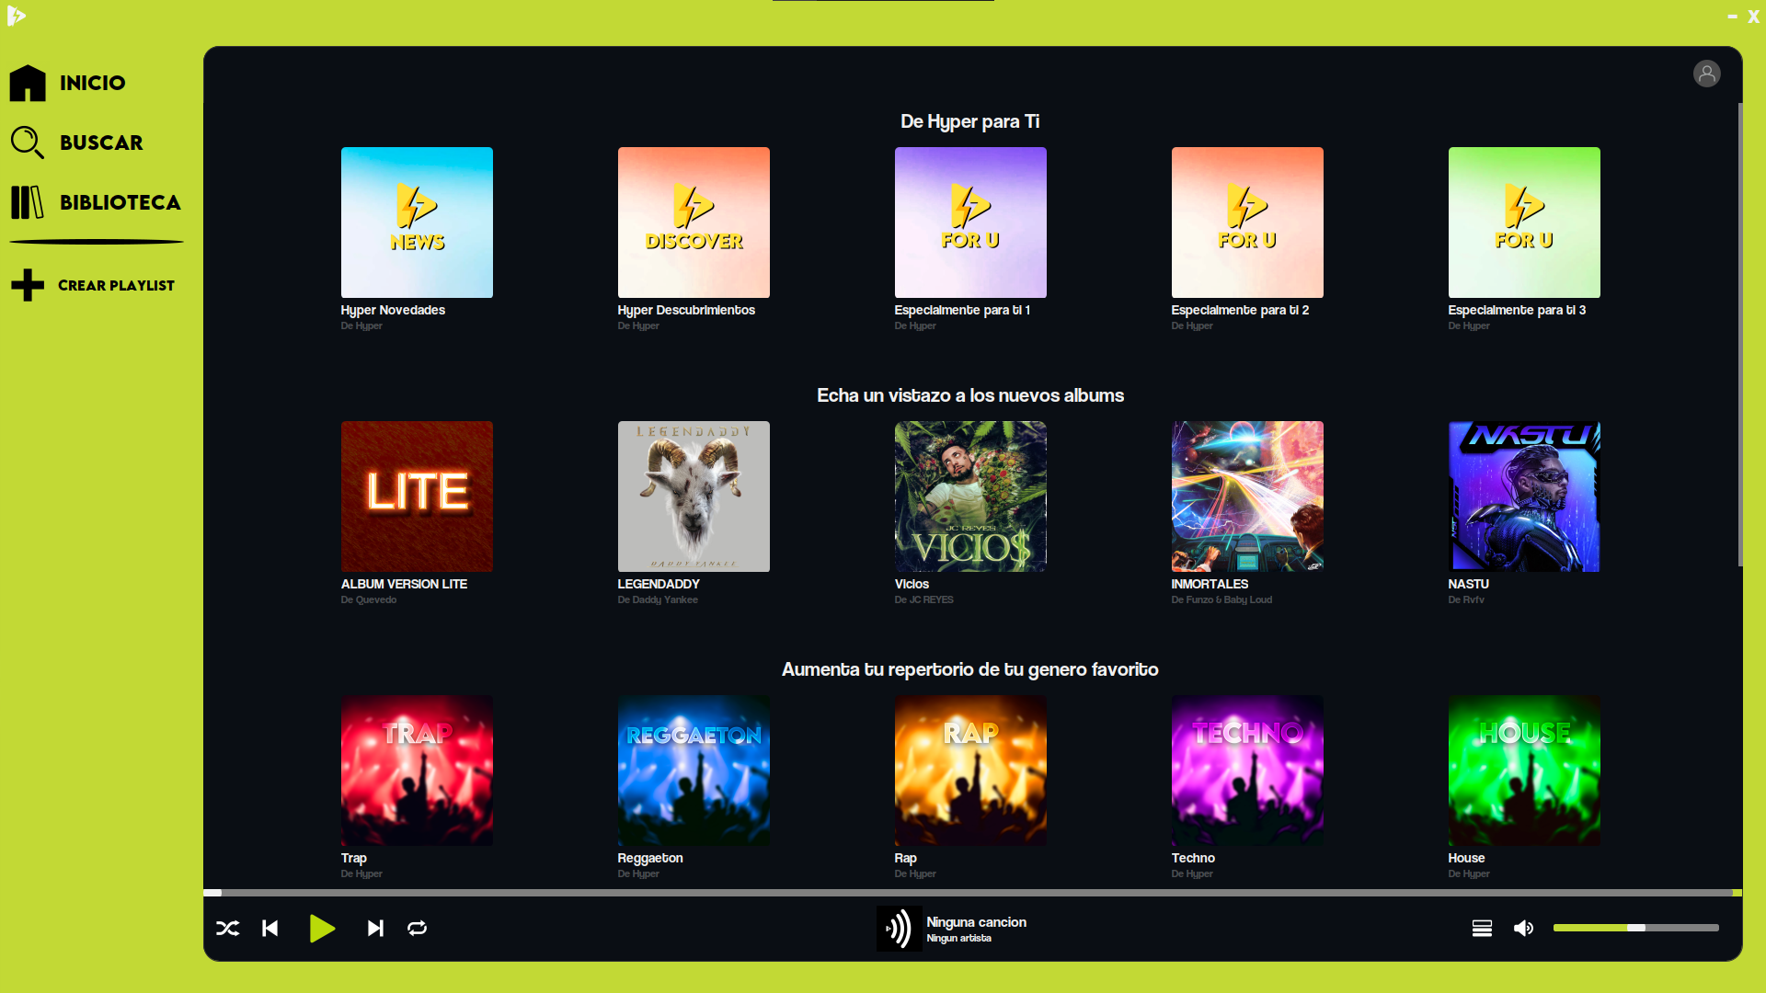

La interfaz será similar en todas, esa barra lateral de la izquierda se encontrará en todas y lo único que se modificara es el centro. Además, decir que también se mantendrá fijo en casi toda la aplicación el icono de nuestro perfil que desplegará ciertas opciones que se explicaran más adelante. Y la barra de debajo que se mantendrá en todo momento para controlar la reproducción de las canciones, esta también se explicará más adelante a fondo.

Entrando a la interfaz de Home, encontramos una muestra de varias filas en las que encontraremos diferentes Playlist y Álbumes: la primera fila será de 5 playlist creadas por el usuario administrador de la aplicación que se actualizarán semanalmente; la segunda fila muestra en orden los álbumes más recientes; la tercera fila contendrá 5 playlist creadas también por el usuario administrador que tendrán canciones específicas de cada genero; la cuarta fila contendrá 5 playlist totalmente aleatorias que serán de cualquier usuario menos el tuyo propio y el del usuario administrador y permitirá descubrir las diferentes listas de la comunidad; y la quinta fila tendrá 5 playlist que tenga tu usuario guardadas, en esta caso se encuentra vacía debido a que es un nuevo usuario y no tiene contenido guardado aun.

Toda la página es responsive, por lo que se reajustara al tamaño de la pantalla de usuario, eso ocurre en toda la aplicación.

## Buscar

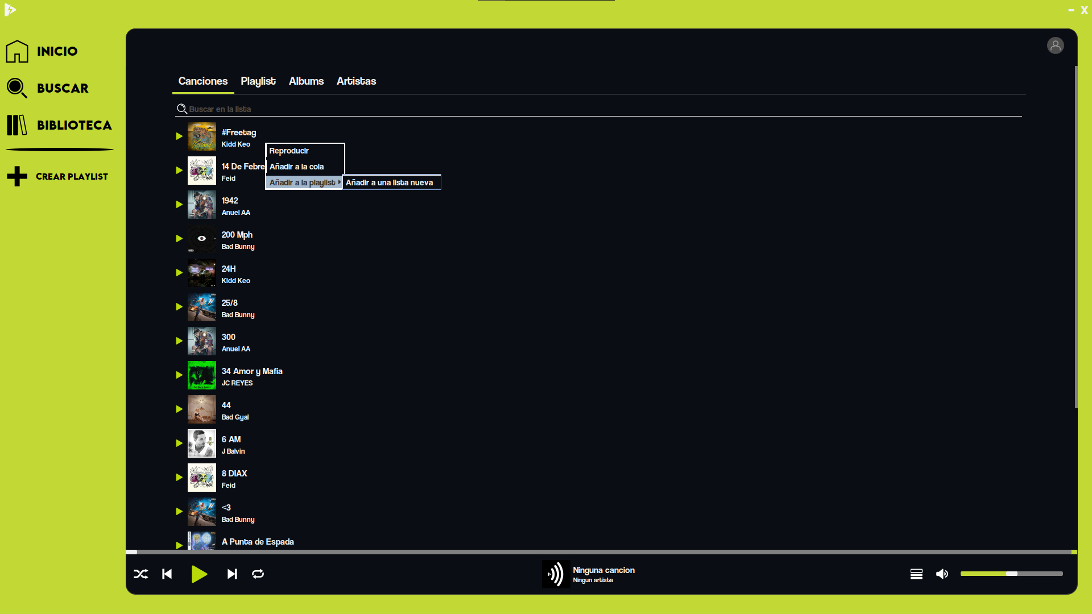

Esta interfaz nos permitirá buscar entre todo el contenido de la aplicación. Se divide mediante un JTabbedPane con Canciones, Playlist, Albums y Artistas.

En la pestaña de canciones podremos buscar entre todas las canciones de la aplicación y dándole click derecho nos desplegara un menú para reproducirla, añadirla a la cola o añadirla a una de nuestras playlist. También se podrá reproducir la canción que queramos dándole doble click sobre ella.

En la pestaña de playlist encontraremos todas las listas públicas que tiene la aplicación y podremos acceder a ellas.

En la pestaña de albums encontraremos todos los Albums que tiene la aplicación y podremos acceder a ellos.

En la pestaña de artistas encontraremos todos los artistas que tiene la aplicación y podremos acceder a su perfil dándole click.

Todas las pestañas cuentan con un buscador que filtrara los resultados si empiezan por el texto que estemos introduciendo. Esta interfaz carga bastante lenta debido a que tiene que cargar las 4 pestañas y si queremos filtrar los resultados nos estará recargando todos los objetos otra vez.

## Biblioteca

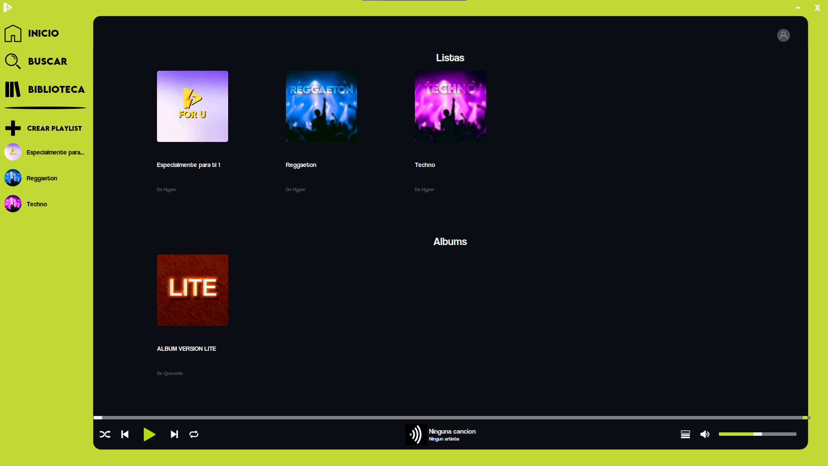

En esta interfaz nos mostrara las listas y albums que tengamos guardados, además cuando guardemos una lista se nos actualizara el lateral izquierdo y nos mostrara un acceso rápido a esas listas. Esta interfaz no tiene ninguna complejidad, se podrán guardar infinitas listas y albums y se expandirá hacia debajo de manera infinita garantizando la visibilidad de todos. Además, ese espacio entre la imagen, el titulo y el autor se eliminará al tener más de 1 fila, aunque no es un fallo muy importante ya que se puede observar sin problemas a cuál pertenece.

## Playlist

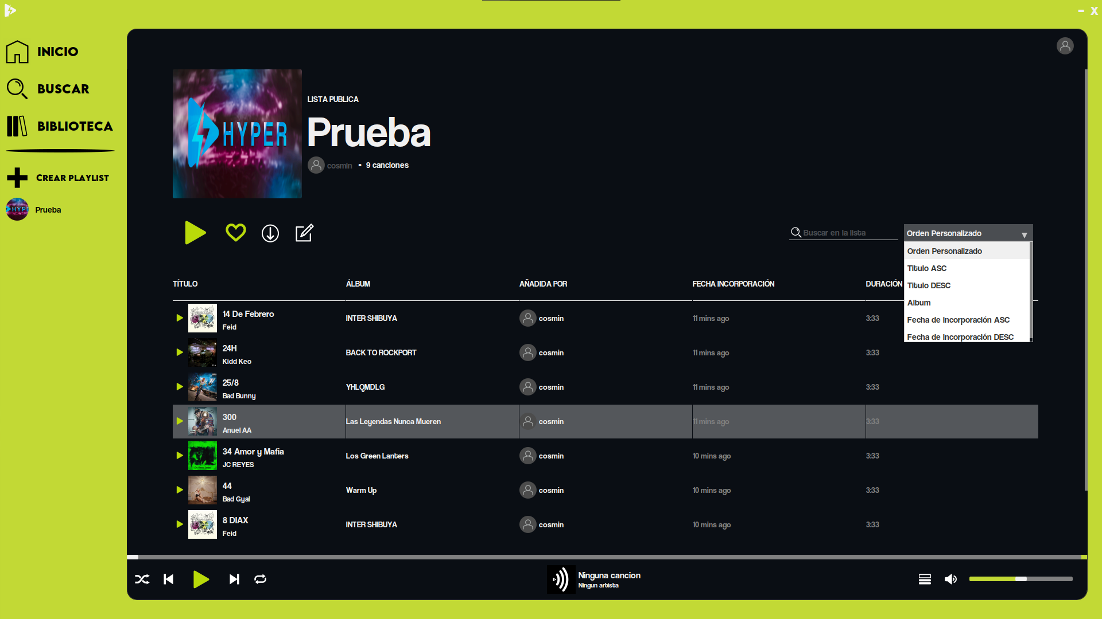

En esta interfaz tendremos al principio una preview de la lista que incluirá foto de esta, la privacidad que tenga, el nombre, el creador que dándole click accederemos a su perfil y el número de canciones.

Debajo de esa preview tenemos la barra de opciones, tendremos un botón de reproducir que reproducirá toda la lista desde el principio; a la derecha tendremos el icono de guardar, tiene el color principal ya que esta guardada y podríamos quitarla de guardados dándole otra vez; el siguiente icono es el de descargar, si le damos se comenzaran a descargar todas y una vez esté terminada la descarga se cambiara el icono a uno de color principal, para poder descargarlas la lista tendrá que estar guardada, si no, no podremos realizar la descarga; y a la derecha de este icono, tendremos el de editar, este solo aparecerá si la lista esta creada por el usuario que tendremos en la sesión, al darle click nos desplegara un dialogo para poder editar la foto, el nombre o la privacidad de este o incluso borrar la lista definitivamente. En la parte derecha de esta barra de opciones tendremos un buscador para que solo se muestren las canciones que coincidan con el texto que escribamos o un selector de orden, podremos ordenarlo por título, álbum o fecha de incorporación.

Y finalmente tendremos una tabla con el contenido de la lista, las canciones se pueden reproducir dándole dos clicks, y lo que hará es reproducir la lista desde esa canción, también se podrá dar click derecho y tendremos las mismas opciones que desde búsqueda, y si la lista es nuestra, tendremos la opción de quitarla de la lista. Entrando más en detalle con la tabla, la primera columna es una preview de la canción, la segunda columna el álbum al que pertenece la canción, la tercera columna es el usuario que ha añadido esa canción, la cuarta columna es el tiempo que ha pasado desde que se ha añadido la canción y la última columna es la duración de la canción, opción que no se ha añadido debido a que saturaría muchísimo el programa y haría que tardase mucho tiempo en cargar la tabla, y se ha puesto un valor por defecto en todas para evitar cargar la memoria.

Una de las mayores complicaciones en esta parte ha sido el tiempo de carga, y es que crear los objetos de la tabla tienen mucho tiempo de carga y al seleccionarlos la tabla los vuelve a recargar el seleccionado y eso hace que vaya algo más lento, pero no supone una gran carga.

## Álbum

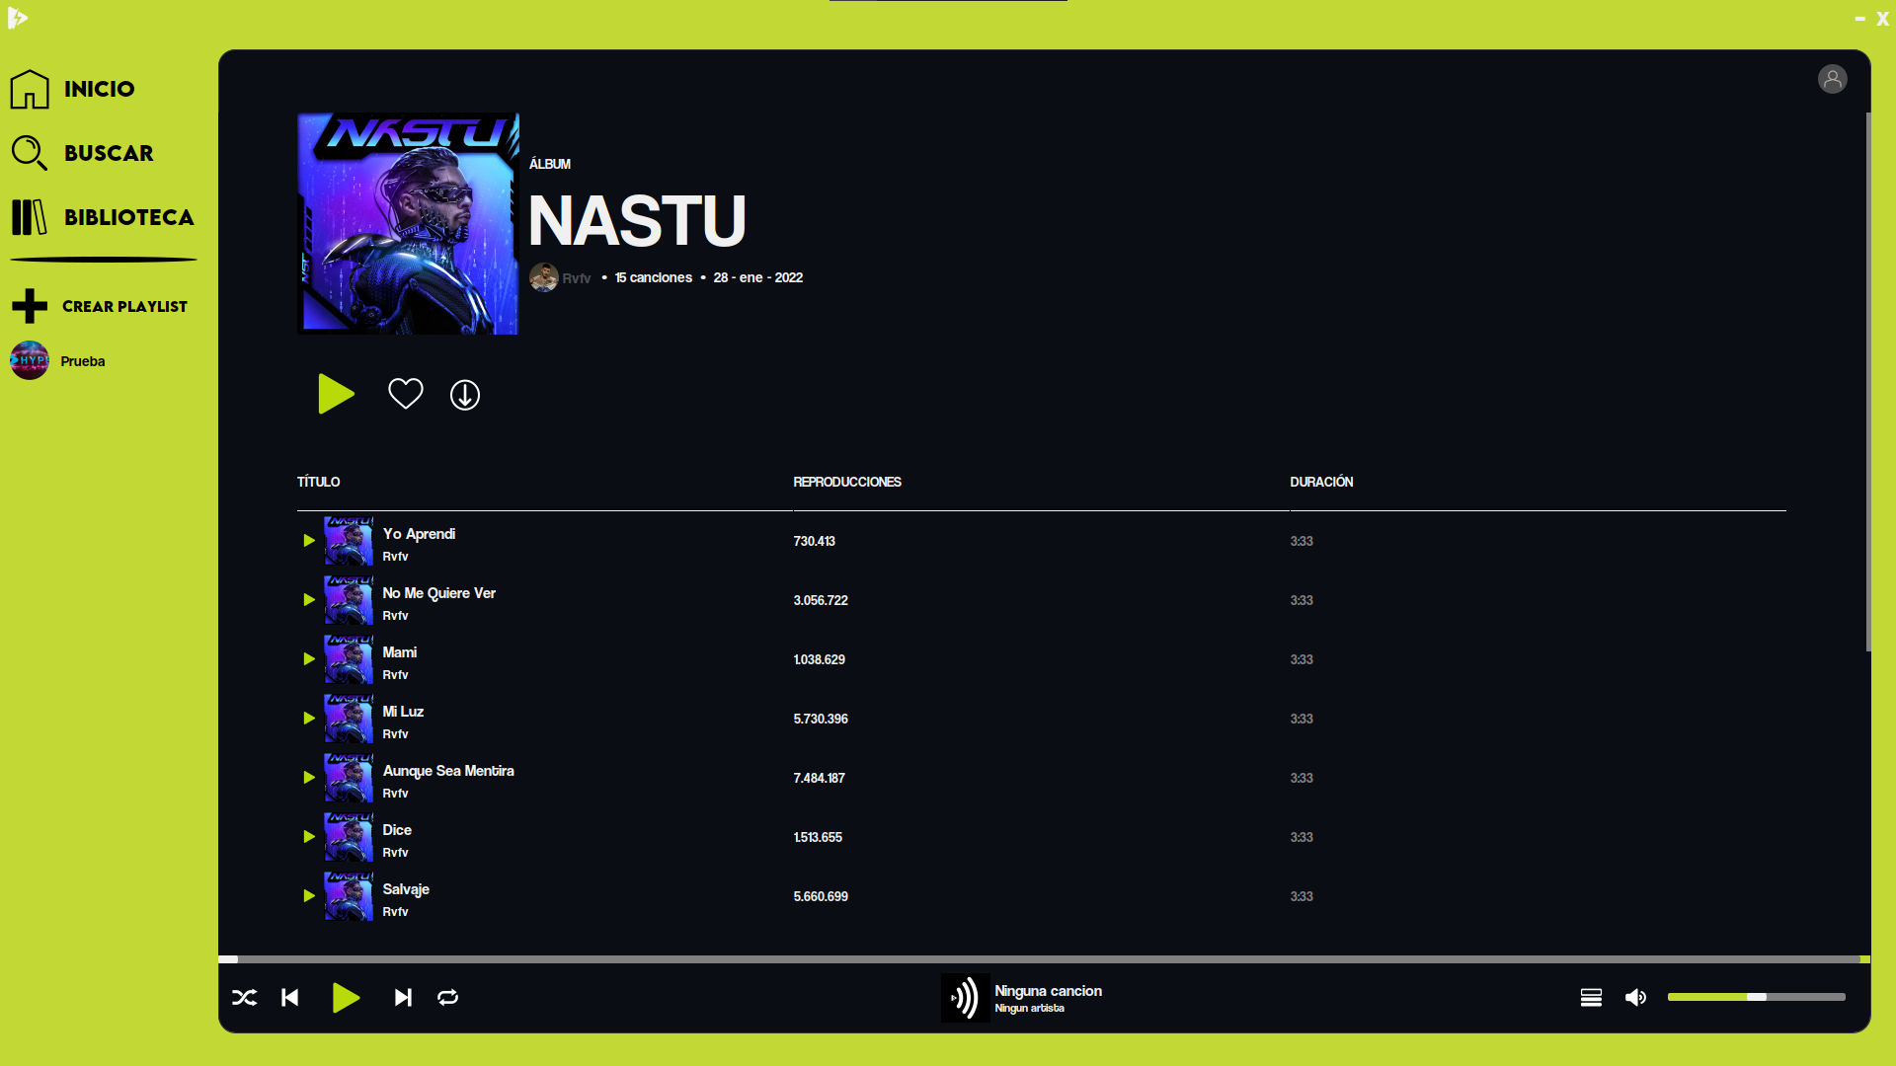

En cuanto el álbum, es muy similar al código de la playlist, al igual que en las playlist, se podrá acceder al perfil del artista dándole click a su nombre, además a diferencia de la playlist tendremos la fecha de creación del álbum.

En la barra de opciones, son los mismos botones que en la playlist y si estamos con la cuenta del artista tendrá acceso al dialogo de editar el álbum. En este caso a diferencia de la playlist no podremos buscar entre las canciones o ordenarlas debido a que en los álbumes hay menos canciones y no se ha visto necesario añadirlo.

Y la tabla tendrá 3 columnas, la primera es una preview de la canción, la segunda será las reproducciones de la canción que en este caso son totalmente aleatorias ya que se ha dejado como una futura mejora en el programa y la duración que esta igualmente configurada que la playlist.

En cuanto al código todo es similar al de las playlist y existirán las mismas opciones al seleccionar las canciones.

## Perfil

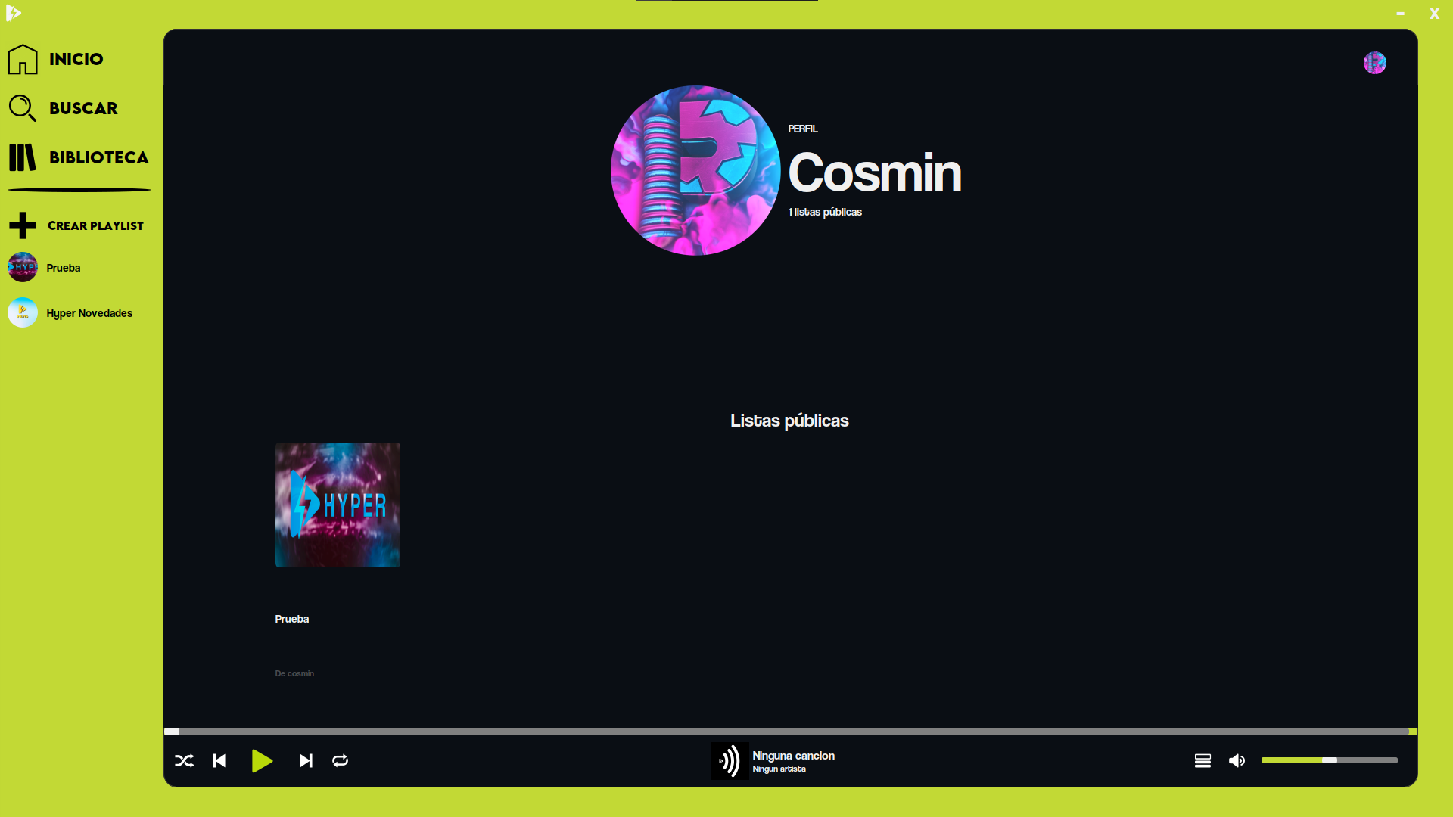

En la interfaz de perfil, tendremos una preview sobre el perfil en el que estemos que nos mostrara la foto de perfil, el nombre y cuantas playlist publicas creadas tiene. En caso de ser nuestro perfil, podremos editar la foto de perfil dándole click sobre la imagen y podremos seleccionar una nueva.

Debajo de esta tendremos el listado con las playlist publicas creadas por dicho usuario y podremos acceder a ellas dándole click.

## Artista

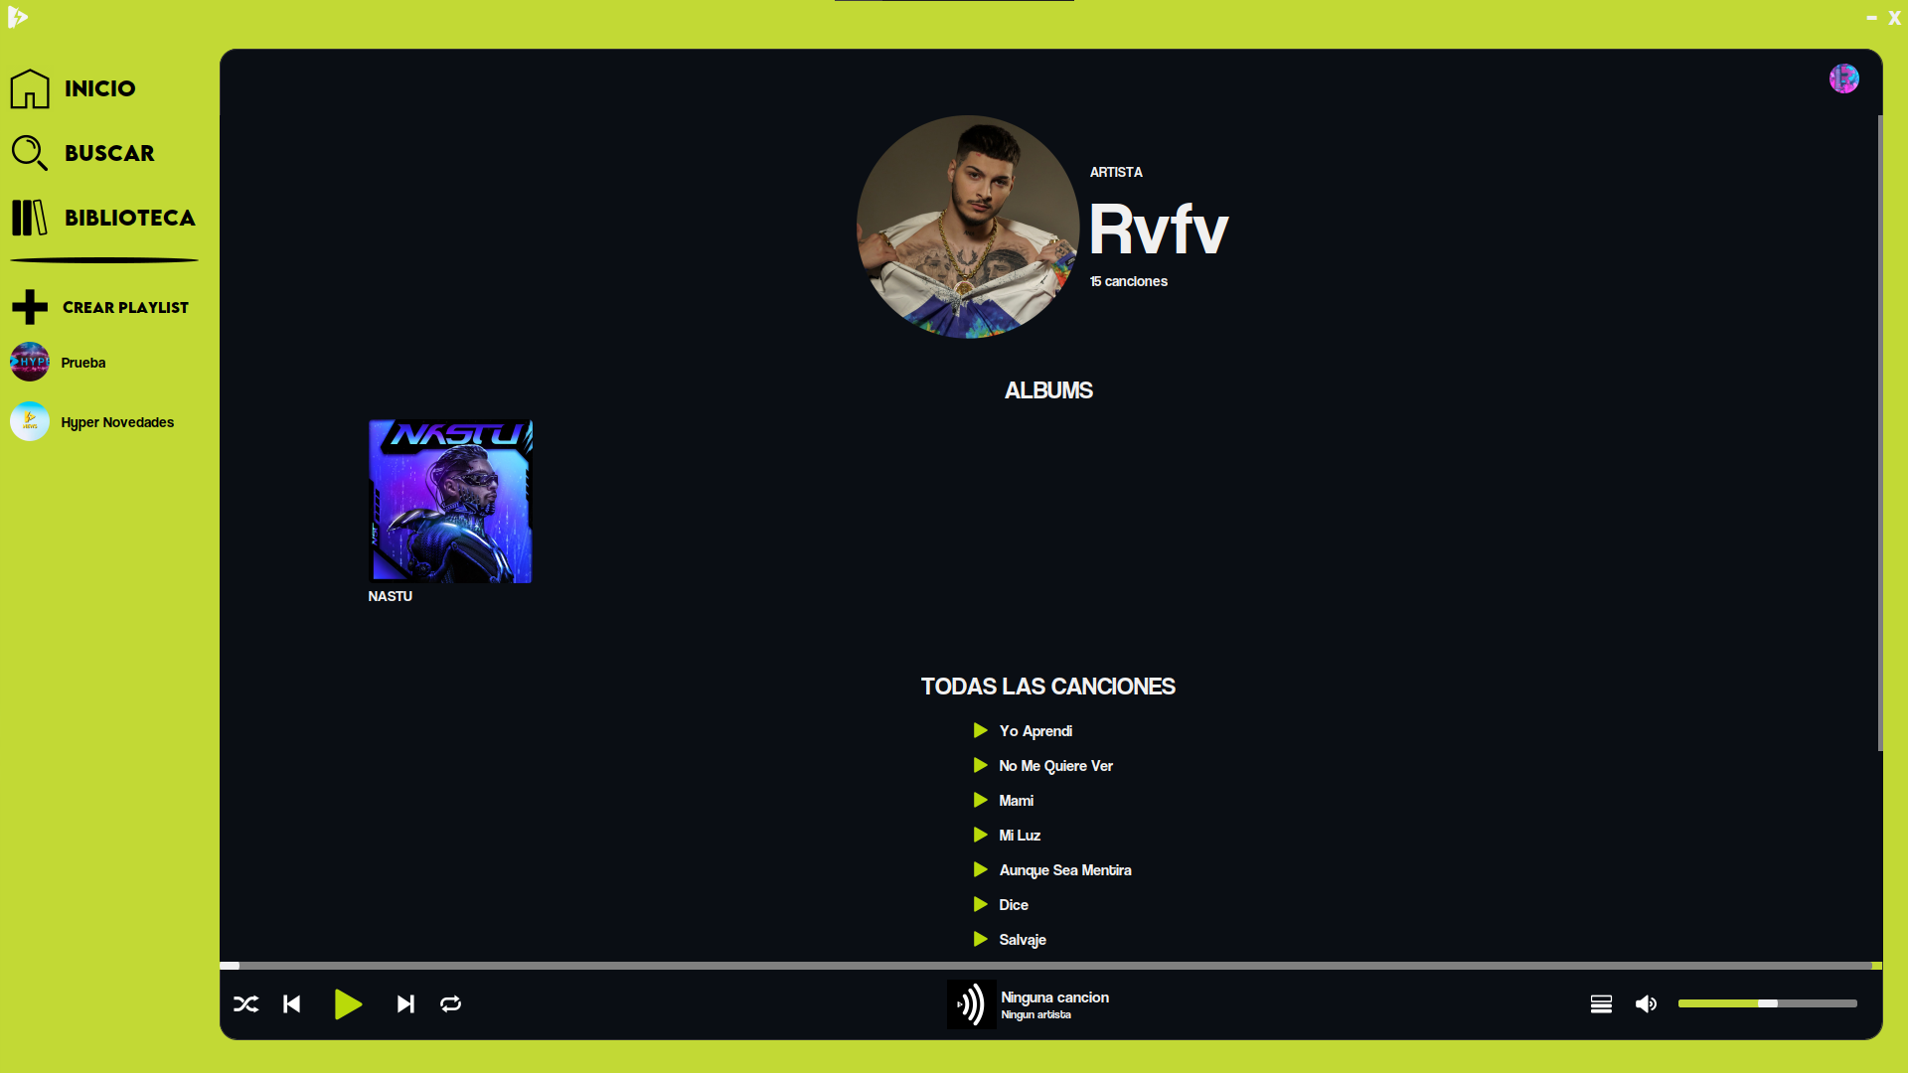

La interfaz de artista es bastante similar a la de un perfil, en cuanto al preview del artista tendremos todo muy similar a un perfil mostrándonos cuantas canciones tiene el artista y al igual que en el perfil si estamos con la sesión en la cuenta del artista podremos modificar la foto dándole click a la imagen.

Debajo de esto tendremos los albums del artista a los cuales podremos acceder dando click sobre ellos, y abajo tendremos el listado de todas las canciones del artista que podremos reproducir dándole dos click o darle click derecho y nos desplegara un menú para reproducir, añadir a la playlist o añadir a la cola.

## TopBar

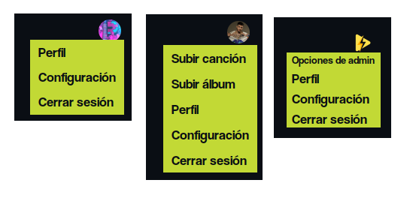

En la TopBar encontramos 3 opciones diferentes, la primera es la de un perfil normal, tendremos la opción de acceder a nuestro perfil, luego otra de configuración y luego la opción de cerrar sesión que nos llevara otra vez a la interfaz de inicio de sesión.

También tendremos la opción de artista, si nuestra cuenta es de artista tendremos 2 opciones extra que serán la de subir canción y la de subir álbum, si le damos a subir canción nos desplegara un dialogo como este:

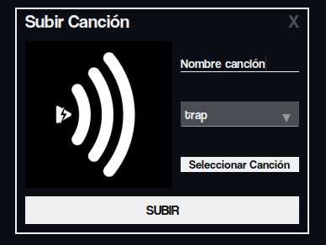

Nos permitirá subir una canción sin álbum seleccionado, podremos elegir el género de la canción, la imagen, el nombre y el archivo.

En caso de darle a subir álbum nos redirigirá a la siguiente interfaz:

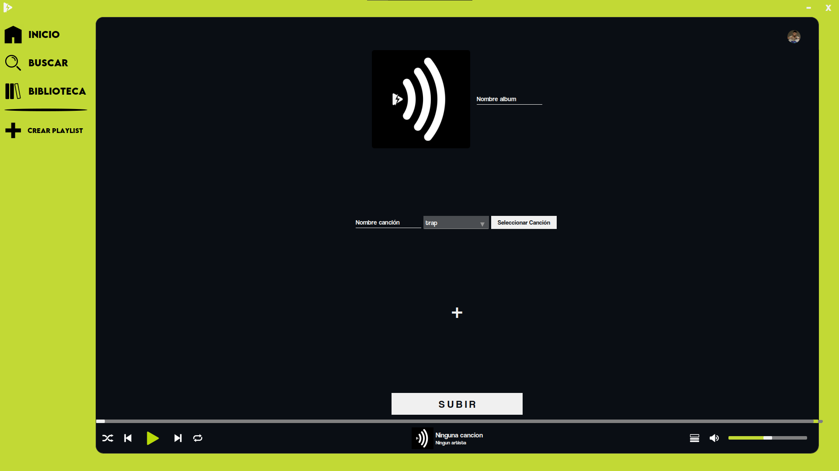

Aquí podremos seleccionar el nombre e imagen del álbum, y podremos añadir tantas canciones como queramos dándole al botón del +. Una vez terminemos todas las canciones solo habrá que darle a subir y nos comprobara los nombres y los archivos de las canciones si son válidos.

Y la última opción es la TopBar del administrador, solo lo tendrá el usuario Hyper. Este tendrá la opción llamada Opciones de admin que nos desplegara un dialogo con 10 botones para actualizar el contenido de las 10 playlist que se enseñaron en el inicio. De esta manera será tarea del administrador actualizar semanalmente esas listas y lo podrá hacer de manera eficiente dándole simplemente a un botón, aunque esto se podría automatizar en un entorno más profesional usando un trigger en MySQL, pero se ha preferido hacerlo así para facilitar el desarrollo de la aplicación.

## BotBar

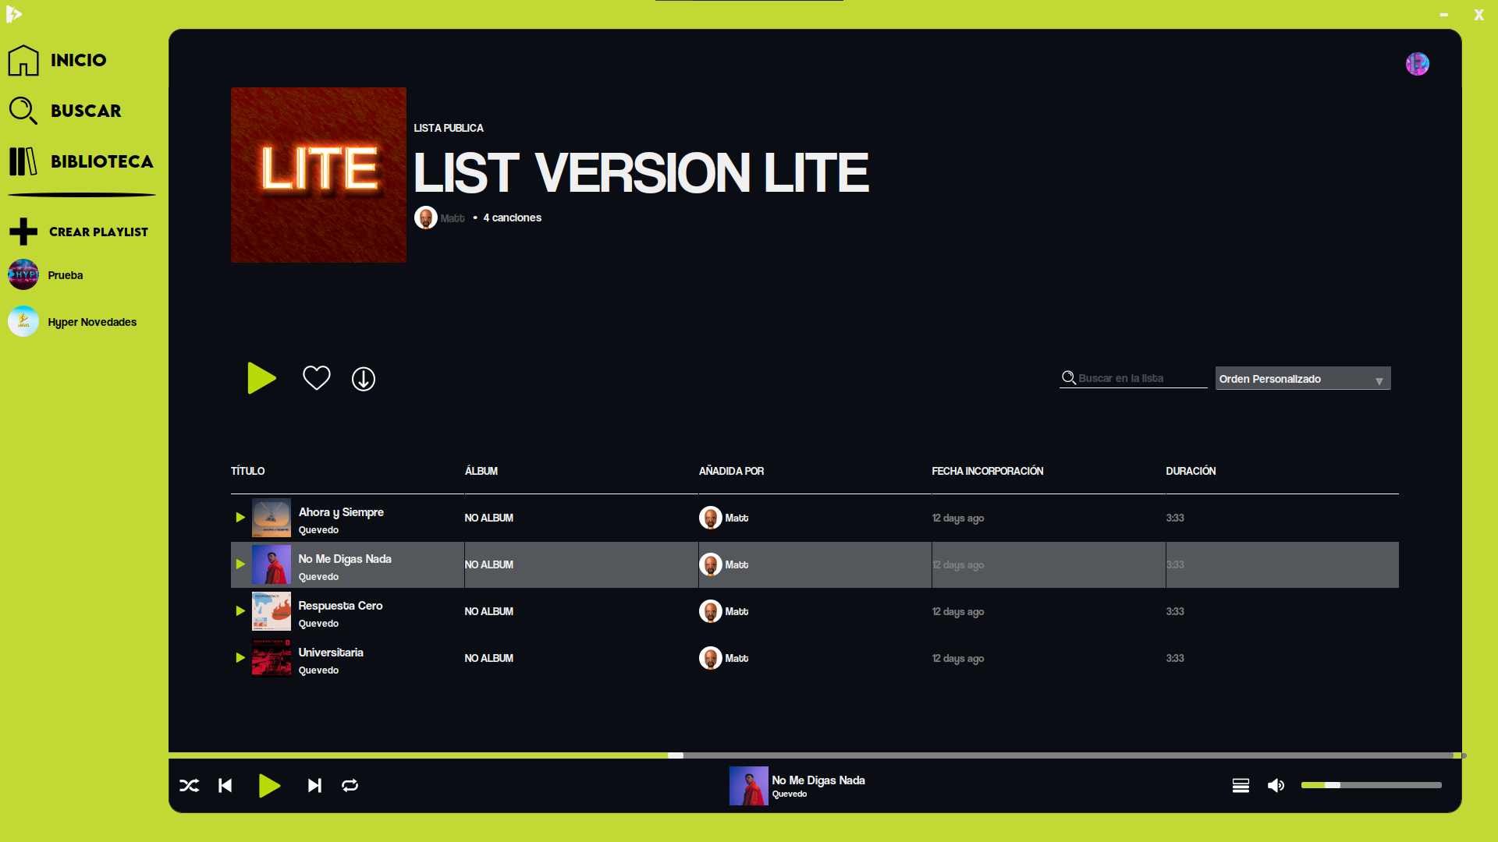

Empezaremos de derecha a izquierda explicando cada una de las opciones de la BotBar, primero es un controlador de volumen el cual se podrá bajar o subir lo que se desee, además si se le da al botón de volumen se silenciará o volverá al estado anterior en caso de darle otra vez.

A la izquierda tendremos el visualizador de la cola, al darle nos desplegara un dialogo como este:

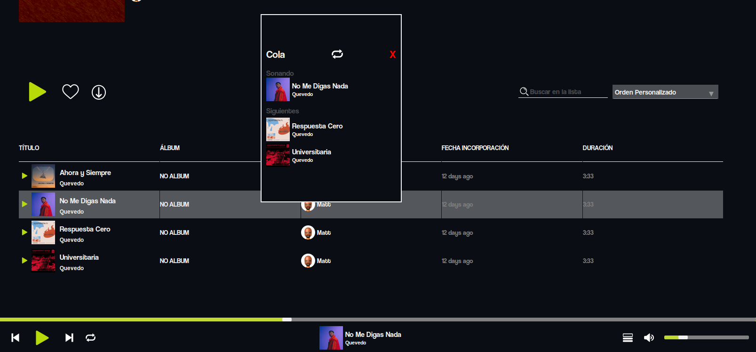

En este caso al haber reproducido la segunda canción y como se mencionó anteriormente, reproducirá en orden desde la canción seleccionada, en caso de dejarlo abierto y se cambie de canción, tendremos que darle al botón de actualizar para refrescar la canción actual.

En el medio de la BotBar tendremos una preview de la canción que está sonando actualmente.

A la izquierda tendremos nos encontramos un conjunto de iconos, el de la derecha del todo es el botón de repetición, al seleccionarlo se cambiará el color del icono y la canción que está actualmente se reproducirá en bucle hasta que se quite esa opción, siguiendo a la izquierda tendremos los típicos botones de siguiente canción, play/pause y el de anterior canción. Y finalmente, a la izquierda del todo tendremos el modo aleatorio, al activarlo se pondrá el orden de las canciones actuales de la cola y se desordenaran, lo podremos quitarlo y volverá al orden normal desde la canción que este sonando actualmente.

## Configuración

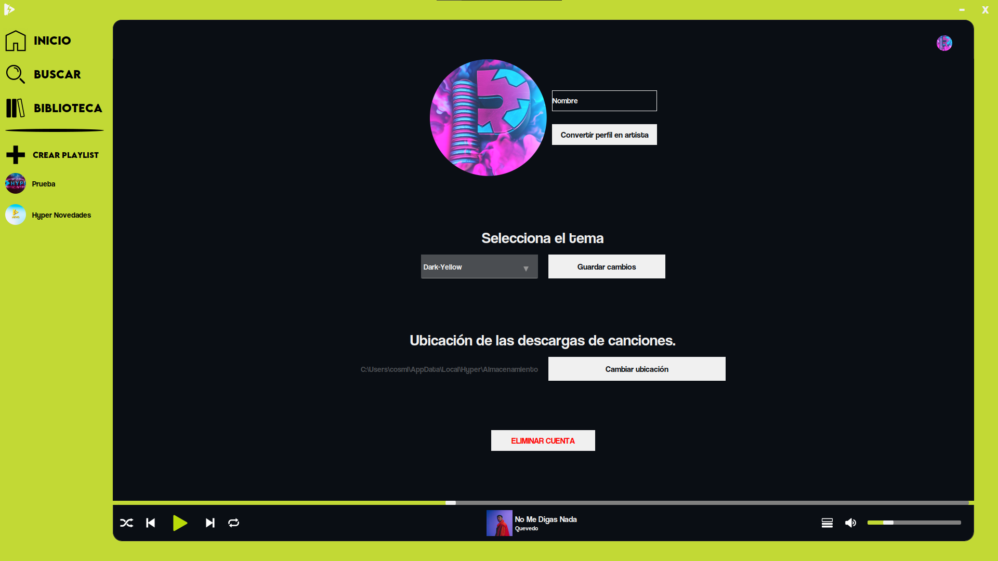

En la interfaz de configuración tendremos primero la opción de convertir el perfil en artista, tendremos que seleccionar foto de manera obligatoria en caso de no tener ninguna y un nombre de artista. Aparte se podrá cambiar la foto de perfil sin necesidad de convertirse en artista, dándole click sobre la imagen que salga por defecto.

Debajo tendremos un seleccionador de tema, podremos elegir entre 7 temas disponibles que se mostraran en el siguiente apartado.

También podremos cambiar la ubicación de las descargas de canciones, nos vendrá una por defecto y podremos seleccionar la que queramos, la que elijamos se le creará la carpeta Hyper/Almacenamiento automáticamente.

Y por último tendremos la opción de eliminar la cuenta, esto hará que se elimine todo el contenido subido por ese perfil, tanto playlist como canciones y albums en caso de ser artista.

## Temas

A continuación, una muestra de los 7 temas del programa:

### Dark-Yellow

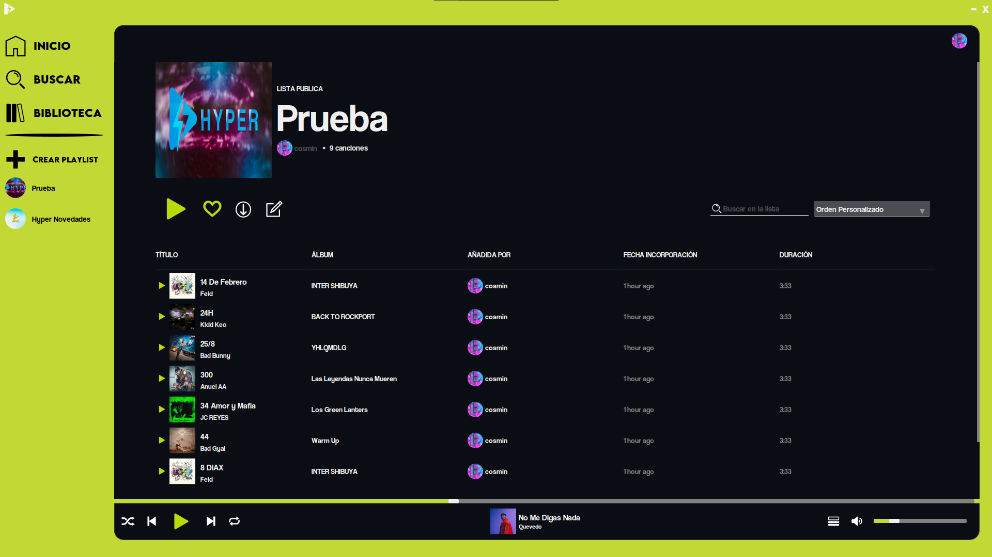

### Dark-Green

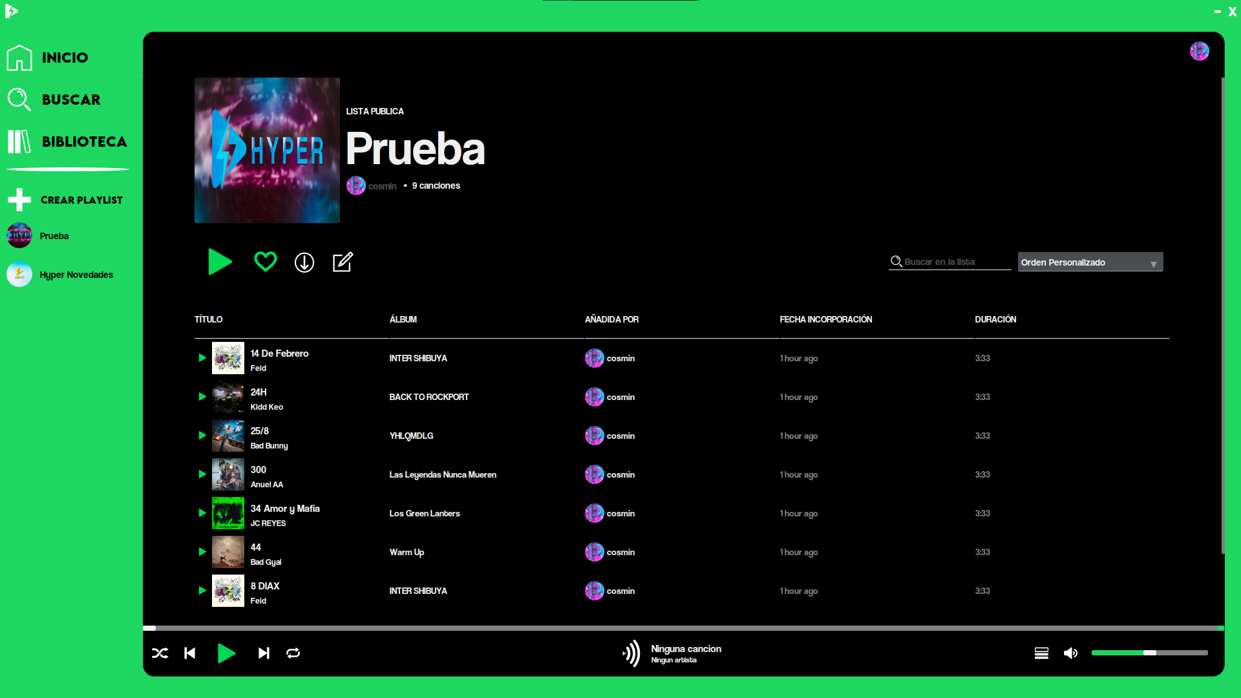

### Nord-Light

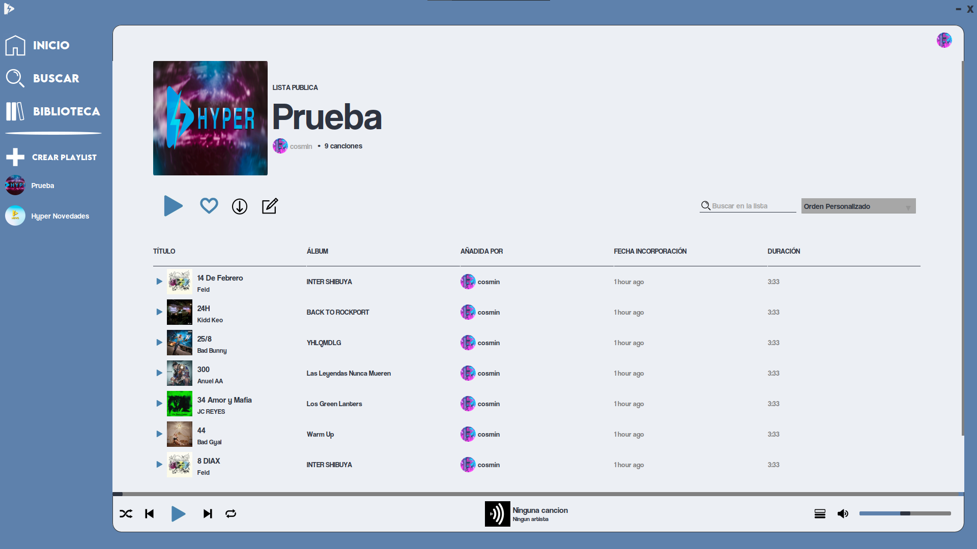

### Nord-Dark

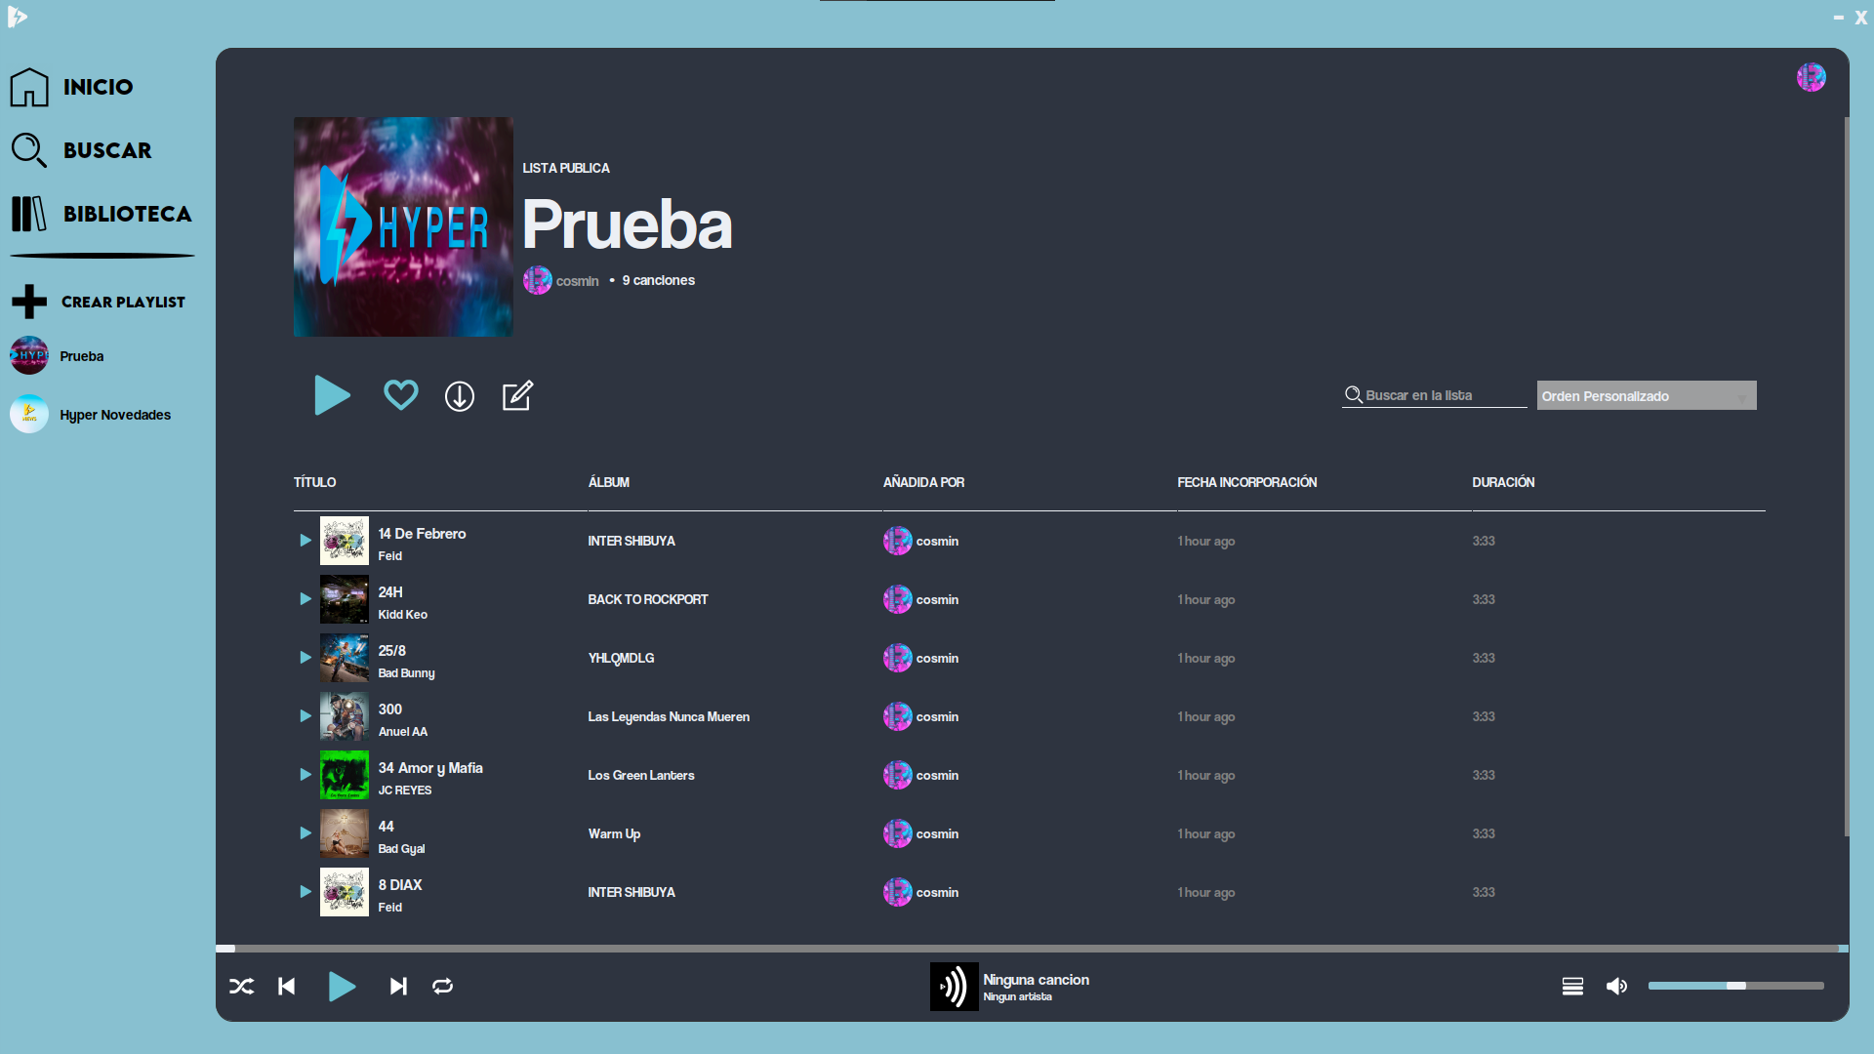

### Rose-Light

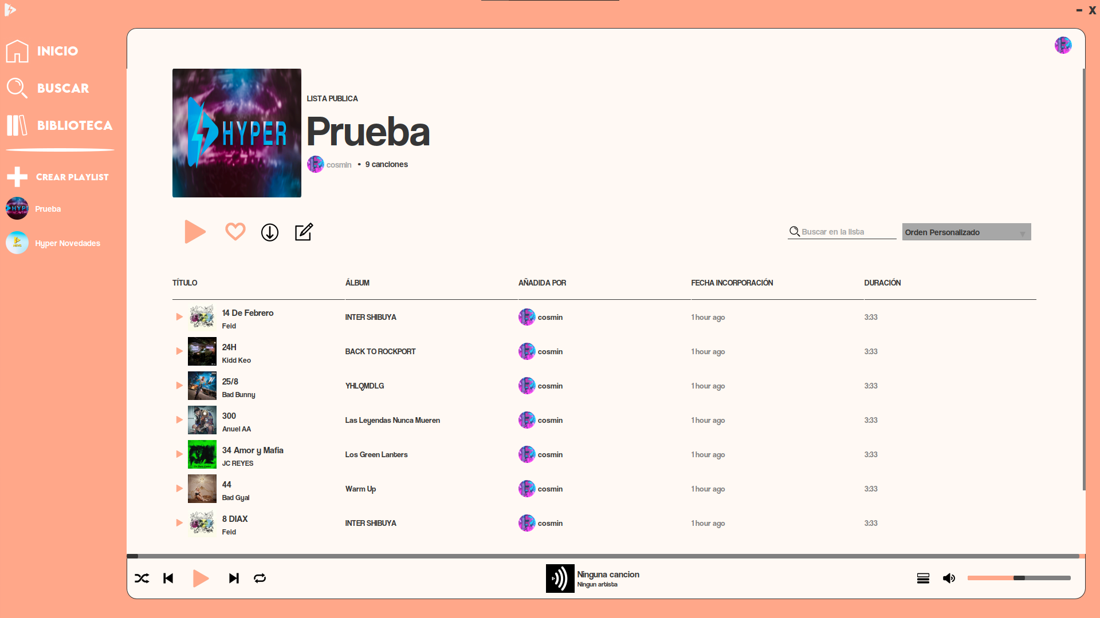

### Purple

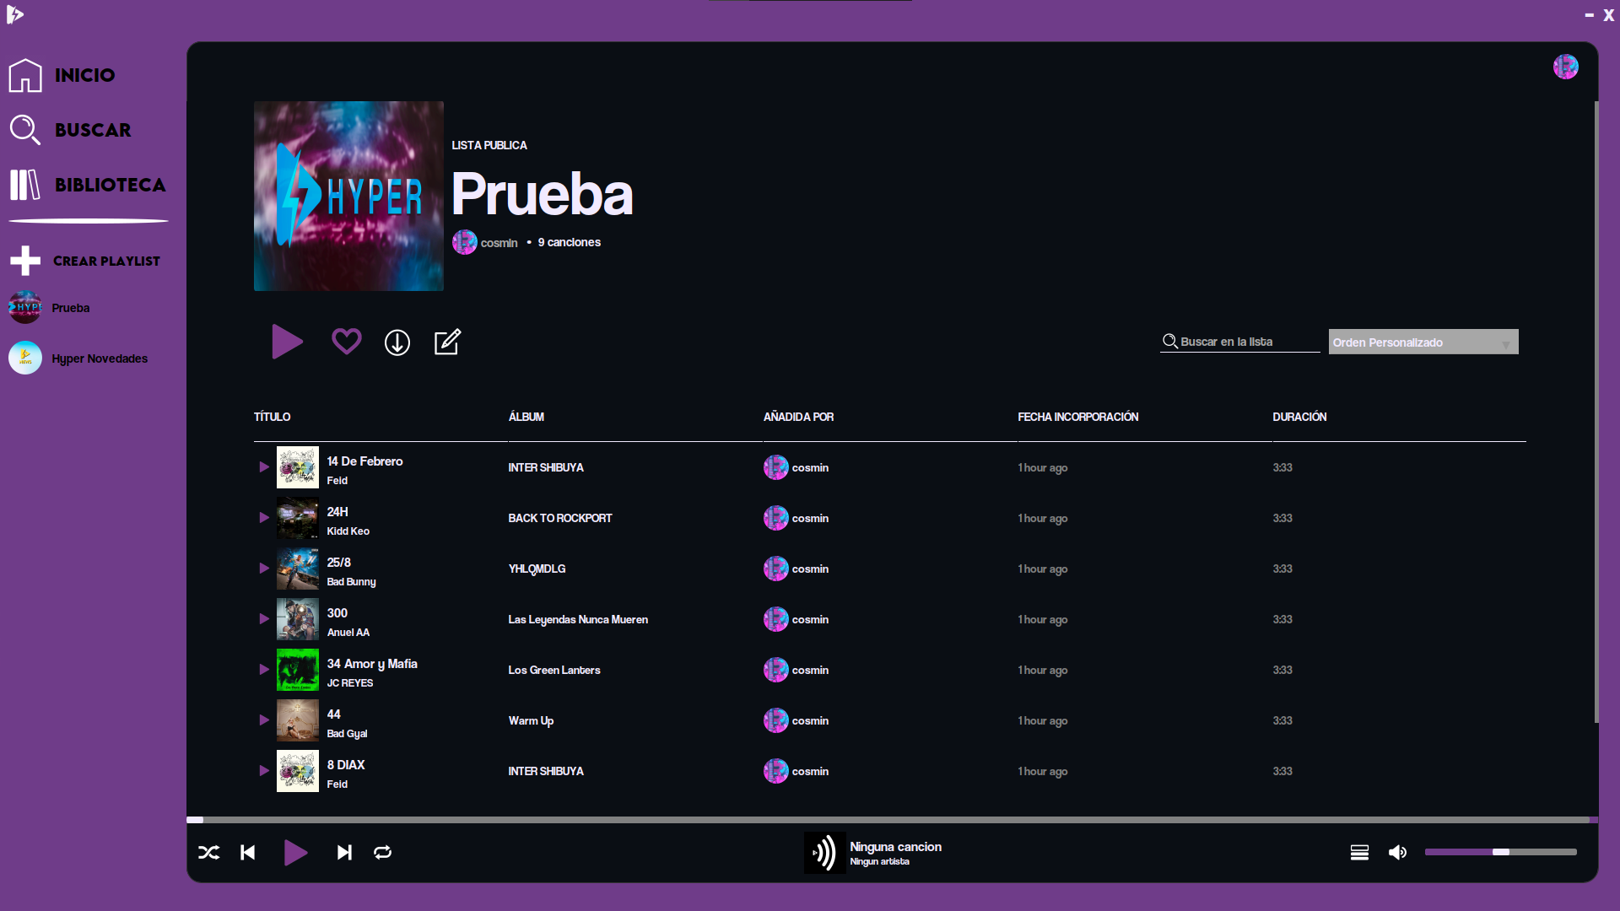

### Rojo-Atardecer

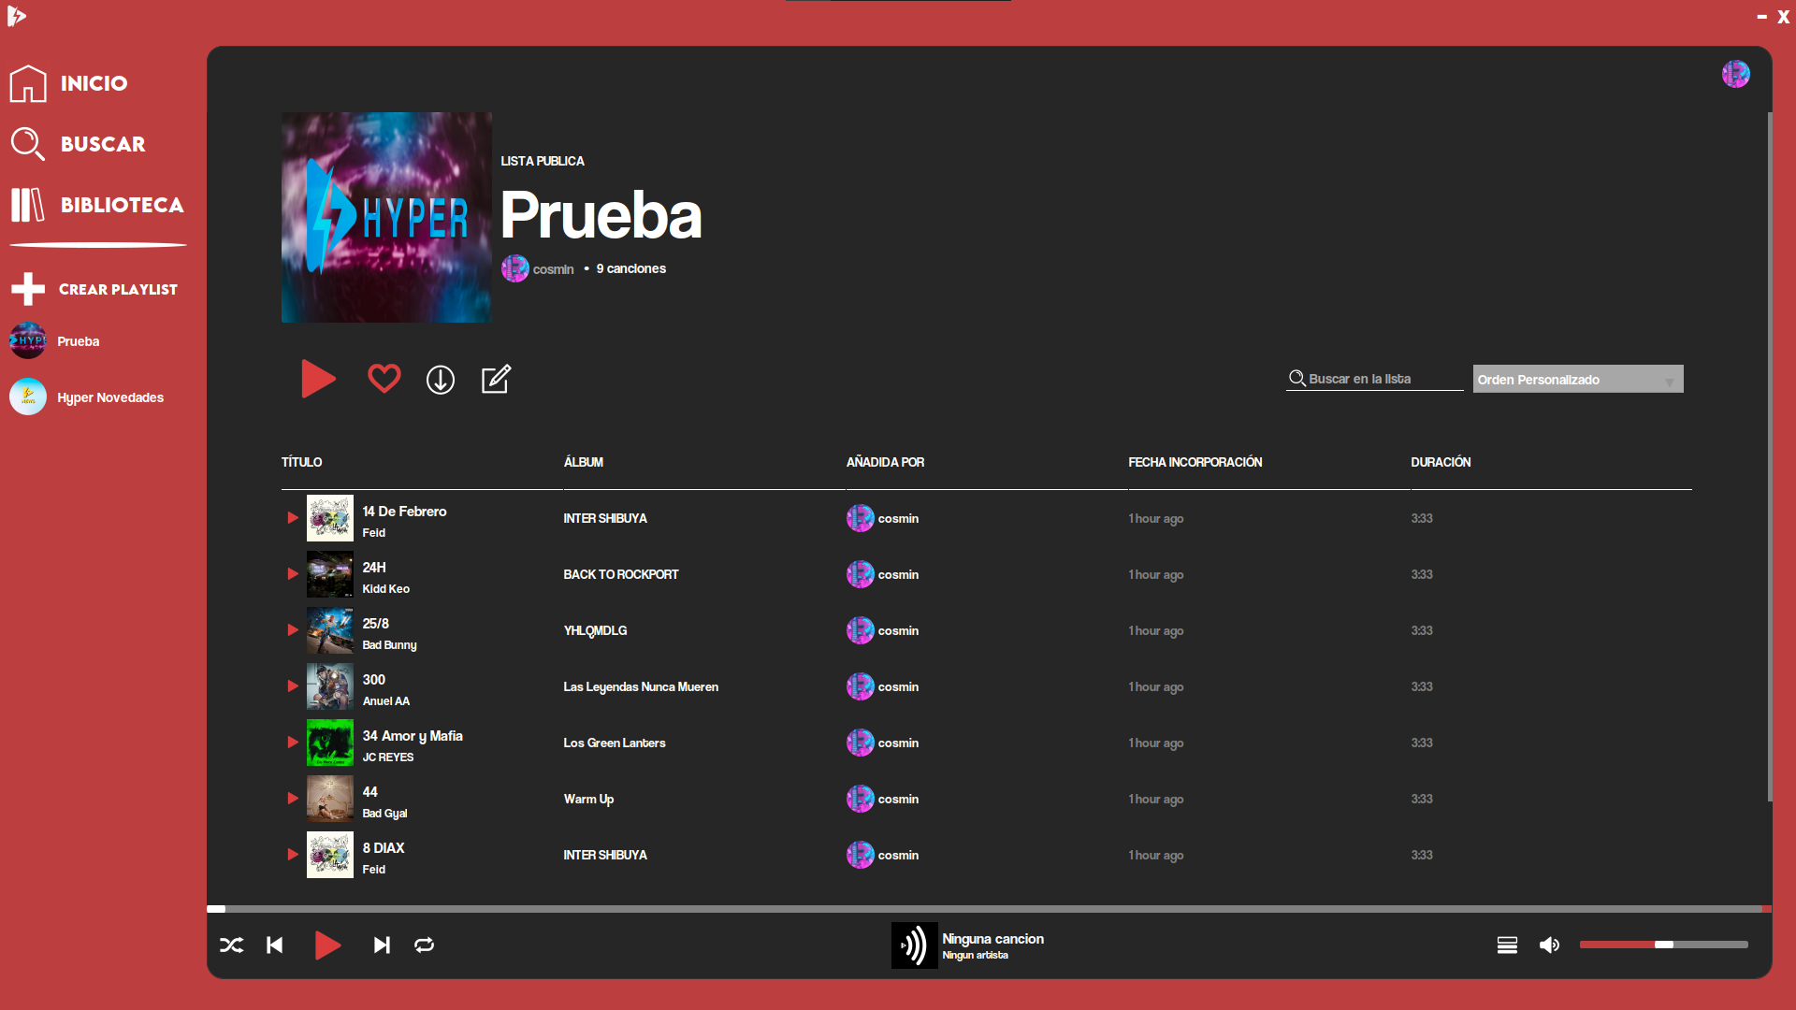

# Conclusiones

El proyecto al tener como base la motivación de crear mi propio reproductor de música, considero que todo el funcionamiento de la aplicación ha sido un éxito.

La primera dificultad que encontré a la hora de hacer el proyecto fue el tema de la colocación, ya que tenia que asegurar el espacio para cada parte de la interfaz y la idea de que solo cambiase una parte de esta para mostrar el contenido de la aplicación, cosa que me llevo bastante tiempo pensar la mejor forma de realizarlo. Finalmente, me quede con la opción de establecerlo como un JPanel e ir sobrescribiéndolo con cada una de las pestañas que se hubiese seleccionado.

Además, la aplicación al ser a pantalla completa tenia que cumplir la característica de ser resposive (que se adaptase a la mayoría de tamaños de pantalla). Es cierto que seguramente en una pantalla muy pequeña no llegue a funcionar correctamente, pero en la mayoría de pantallas del mercado se puede visualizar perfectamente.

Entrando mas al tema de la funcionabilidad, otra dificultad que me encontré a la hora de realizar las listas y álbumes fue la visualización de las tablas con las canciones. Ya que se requería de visualizar JPanels en celdas de la tabla, lo cual no esta permitido por defecto, para ello se ha tenido que utilizar la librería de AbstractTableModel y remplazar los cellRender, esto ha llevado al programa a un mayor tiempo de carga debido a que tiene que cargar muchos JPanels en poco tiempo para previsualizarlo, esto es un problema que se debería tratar de otra manera para buscar un mejor tiempo de carga y así el usuario que se sienta más cómodo.

Una vez llegada la parte de la reproducción de las canciones, se ha usado un sistema de lista bidireccional creado desde cero, para así permitir la reproducción de las canciones en ambas direcciones y también poder añadir elementos en puntos específicos de la lista (añadir canciones a la cola). Esto supuso un problema mas personal ya que la forma de comprobar su funcionamiento en modo aleatorio y modo normal era mediante la terminal, se terminaron solucionando los problemas renunciando a la memoria de la cola. En caso de que se active el modo aleatorio y se quite se perderá todo el contenido que se tuviese en la cola, para esto la solución más lógica hubiese sido crear otro elemento que gestionase las colas aparte y se comprobase si existe algún elemento en la cola, pero su complejidad daba lugar a muchos fallos y para evitarlos se renunció a esa característica.

Un problema del proyecto mas general es la librería que se ha usado para la reproducción de canciones, la cual es Clip. En general Java las librerías para trabajar con ficheros de audio están muy desactualizadas o no trabajan del todo correcto, casi todas estas librerías no aceptaban el formato mp3, y las que lo soportaban tenían funcionalidades muy limitadas. Por lo cual he decidido quedarme con Clip la cual tampoco acepta mp3, en este caso se han usado archivos wav, los cuales tienen un tamaño de archivo excesivamente alto y esto limita bastante la velocidad de reproducción del archivo, a nivel de usuario no es muy notoria esta velocidad de reproducción, pero con archivo de menos peso se podrían haber añadido las funciones de la aplicación como el cálculo de la duración de las canciones.

Por todo esto, considero que ha sido un reto personal que he resuelto correctamente y ha sido muy satisfactorio llegar a este punto en el que la aplicación tiene un funcionamiento correcto y con todas las funcionalidades que necesita una aplicación de este tipo, aunque todo el proyecto se debería mejorar en muchos aspectos si se desearía llegar a comercializarlo.

# Trabajo futuro

El proyecto al tener muchos competidores, para poder estar al nivel tiene muchas mejoras que se podrían realizar para facilitar al usuario su utilización y también para mejorar su experiencia con la aplicación.

* Una mejora lógica es el servidor, para la prueba del proyecto se esta usando Xampp, el cual cuenta con Apache en el que he instalado WordPress para almacenar y acceder a los archivos, para que la aplicación sea competitiva, se debería usar un servidor en la nube para permitir el uso entre más usuarios y además se debería usar un sistema de almacenamiento de archivos mas personalizado para evitar los problemas que se han tenido con WordPress que la decodificación que tiene no procesa las imágenes correctamente.
* También un tema mejorable de cara a la comercialización seria la base de datos, en este momento cumple correctamente con su función, pero si se desea implementar mas funcionalidades como las listas compartidas se debería implementar nuevas tablas y quizás modificar las que ya están para que sean mas especificas y se pueda acceder correctamente a ellas.
* Por supuesto también habría que mejorar la seguridad de las cuentas en la base de datos debido a que no tiene ni encriptación ni esta separada de las bases de datos donde se almacena todo el contenido de la aplicación.
* Ya entrando en la aplicación, una cosa que habría que solucionar será la identificación del usuario, actualmente se usan los registros de Windows, cosa que es útil para el Remember Me (aunque muy poco seguro). Pero también se usa una variable que es ActualUser la cual usa el programa para conocer cual es el usuario actual, el programa debería transferir esa información por todos las interfaces. Esto tiene una muy fácil solución que seria mover desde la ventana en la que se comprueba el Login por toda la aplicación haciendo uso de los constructores el nombre de usuario, así impediría que cualquier persona modificase la variable ActualUser en tiempo de ejecución y pudiese acceder a cualquier cuenta.
* Otro punto a tratar seria la velocidad de la aplicación, en la pestaña de Búsqueda y en las listas y álbumes tiene una velocidad la aplicación excesivamente alta, lo que se debería intentar aquí es buscar una forma de mostrar los paneles de las tablas sin que tenga tanto tiempo de carga.
* También habría que tratar algunos pequeños ajustes de visibilidad como los espacios excesivos que tenían los display en la parte de Biblioteca, son pequeños detalles que también habría que tratar.
* Otro punto a solucionar en versiones futuras sería el ya hablado antes, el problema con las colas, ya que al activar y desactivar el modo aleatorio se pierde esta. La forma de solucionarla seria separar la lista de canciones con la de la cola y añadir métodos de comprobación para la lista de la cola.
* Otro tema que también seria interesante de añadir es la descarga de algunos archivos a nivel local, como las imágenes de listas que se tengan guardadas o de las propias listas de la aplicación, ya que de esta forma mejorara la velocidad de carga de la aplicación.
* Además, para comercializarla, en vez de utilizar el medio de la aplicación para subir canciones y álbumes, se podría hacer uso de un framework como Spring Boot para añadir un panel de administración de los artistas y que de esta forma pudiesen subir el contenido y controlarlo de mejor manera.
* También, en la aplicación se han dejado algunos fallos por solucionar como el tema del tiempo de las canciones, una de las ideas pensadas para solucionarlo es modificando la base de datos y añadirle a esa tabla otra columna para almacenar la duración, y al subir el archivo de la canción se lea automáticamente la duración y se agregue, de esta manera se podría imprimir la duración si hacer uso de la lectura de las canciones. Y las reproducciones de las canciones en los álbumes, estas habría que contabilizarlas correctamente para permitir a los artistas obtener unos ingresos específicos a los artistas.
* También habría que implementar anuncios o en su defecto, suscripciones para poder rentabilizar el contenido de la aplicación y pagar los derechos de las canciones o lo que genere cada artista con sus canciones.
* Terminando, también se tendrían que realizar pequeños retoques en algunas interfaces, más en concreto en los diálogos, ya que estos se muestran de una forma que puede confundir con la propia aplicación, habría que hacerlos mas llamativos y de forma que se diferencien del fondo de la aplicación para facilitar al usuario su utilización.
* De cara al futuro también habría que plantearse una versión para Android, ya que es el dispositivo en el que más se utilizan están aplicaciones.

# Bibliografía

package, A. and Nazemi, A., 2022. Adding fonts to Swing application and include in package. [online] Stack Overflow. Available at: < <https://stackoverflow.com/questions/12998604/adding-fonts-to-swing-application-and-include-in-package> > [Accessed 23 March 2022].

Colorhunt.co. 2022. Color Palette: #F0F5F9 #C9D6DF #52616B #1E2022 - Color Hunt. [online] Available at: < <https://colorhunt.co/palette/f0f5f9c9d6df52616b1e2022> > [Accessed 23 March 2022].

GmbH, L., 2022. Java Preferences API - Tutorial. [online] Vogella.com. Available at: < <https://www.vogella.com/tutorials/JavaPreferences/article.html> > [Accessed 23 March 2022].

UH, E., 2022. ▷ Código JAVA: Minimizar Ventana (JFrame). [online] Codigosparadesarrolladores.blogspot.com. Available at: < <https://codigosparadesarrolladores.blogspot.com/2015/01/codigo-java-minimizar-ventana-jframe.html> > [Accessed 24 March 2022].

Docs.oracle.com. 2022. How to Use File Choosers (The Java™ Tutorials > Creating a GUI With Swing > Using Swing Components). [online] Available at: < <https://docs.oracle.com/javase/tutorial/uiswing/components/filechooser.html> > [Accessed 30 March 2022].

(Java), G., Ali, N., gandhi, s. and Sniper, T., 2022. Getting Image from URL (Java). [online] Stack Overflow. Available at: < <https://stackoverflow.com/questions/10292792/getting-image-from-url-java> > [Accessed 30 March 2022].

Image?, X., 2022. XMLRPC Wordpress Image Upload - Uploads Empty Image?. [online] Stack Overflow. Available at: < <https://stackoverflow.com/questions/45515876/xmlrpc-wordpress-image-upload-uploads-empty-image> > [Accessed 31 March 2022].

Codex.wordpress.org. 2022. XML-RPC WordPress API/Media « WordPress Codex. [online] Available at: < <https://codex.wordpress.org/XML-RPC_WordPress_API/Media#wp.uploadFile> > [Accessed 31 March 2022].

Java?, H., 2022. How to make Circle image Label in Java?. [online] Stack Overflow. Available at: < <https://stackoverflow.com/questions/31423130/how-to-make-circle-image-label-in-java> > [Accessed 31 March 2022].

Java, H., Davut, A., Reichart, P. and Leitenberger, F., 2022. How to make a rounded corner image in Java. [online] Stack Overflow. Available at: < <https://stackoverflow.com/questions/7603400/how-to-make-a-rounded-corner-image-in-java> > [Accessed 9 April 2022].

Docs.oracle.com. 2022. WindowListener (Java Platform SE 6). [online] Available at: < <https://docs.oracle.com/javase/6/docs/api/java/awt/event/WindowListener.html> > [Accessed 13 April 2022].

path, J. and Zahniser, R., 2022. Java: Move Directory containing files and directories to new path. [online] Stack Overflow. Available at: < <https://stackoverflow.com/questions/23346922/java-move-directory-containing-files-and-directories-to-new-path> > [Accessed 14 April 2022].

Commons.apache.org. 2022. FileUtils (Apache Commons IO 2.5 API). [online] Available at: < <https://commons.apache.org/proper/commons-io/javadocs/api-2.5/org/apache/commons/io/FileUtils.html> > [Accessed 14 April 2022].

Java, J., 2022. Joining paths in Java. [online] Stack Overflow. Available at: < <https://stackoverflow.com/questions/34459486/joining-paths-in-java> > [Accessed 14 April 2022].

Proyecto Socialbytes. 2022. Xampp un servidor Apache, instalado en una memoria USB - Proyecto Socialbytes. [online] Available at: < <https://socialbytes.es/xampp-un-servidor-apache-en-una-memoria-usb/> > [Accessed 18 April 2022].

Docs.oracle.com. 2022. Clip (Java Platform SE 7 ). [online] Available at: < <https://docs.oracle.com/javase/7/docs/api/javax/sound/sampled/Clip.html> > [Accessed 22 April 2022].

Docs.oracle.com. 2022. Timer (Java Platform SE 7 ). [online] Available at: < <https://docs.oracle.com/javase/7/docs/api/java/util/Timer.html> > [Accessed 22 April 2022].

Clip, S., zoum, n., Eynon, S. and zoum, n., 2022. Set volume of Java Clip. [online] Stack Overflow. Available at: < <https://stackoverflow.com/questions/40514910/set-volume-of-java-clip> > [Accessed 22 April 2022].

JSlider?, C. and Morales, M., 2022. Change thumb and color of JSlider?. [online] Stack Overflow. Available at: < <https://stackoverflow.com/questions/62609789/change-thumb-and-color-of-jslider> > [Accessed 23 April 2022].

back?, h., Korros, P., Tarafar, A. and Vivi, U., 2022. how can I wait for a java sound clip to finish playing back?. [online] Stack Overflow. Available at: < <https://stackoverflow.com/questions/557903/how-can-i-wait-for-a-java-sound-clip-to-finish-playing-back> > [Accessed 23 April 2022].

java, C., Rodriguez, A., Nolde, S. and Bit, Q., 2022. Como detectar el click derecho encima de un JButton en java. [online] Stack Overflow en español. Available at: < <https://es.stackoverflow.com/questions/53254/como-detectar-el-click-derecho-encima-de-un-jbutton-en-java> > [Accessed 24 April 2022].

java, M. and Rocket, J., 2022. Mouse event with double click in java. [online] Stack Overflow. Available at: < <https://stackoverflow.com/questions/8409347/mouse-event-with-double-click-in-java> > [Accessed 24 April 2022].

Docs.oracle.com. 2022. JPopupMenu (Java Platform SE 7 ). [online] Available at: < <https://docs.oracle.com/javase/7/docs/api/javax/swing/JPopupMenu.html> > [Accessed 24 April 2022].

row), J. and Weninger, M., 2022. Java Swing JTable; Right Click Menu (How do I get it to "select" aka highlight the row). [online] Stack Overflow. Available at: < <https://stackoverflow.com/questions/3558293/java-swing-jtable-right-click-menu-how-do-i-get-it-to-select-aka-highlight-t> > [Accessed 24 April 2022].

thousands, C. and McLeod, S., 2022. Converting Integer to String with comma for thousands. [online] Stack Overflow. Available at: < <https://stackoverflow.com/questions/7070209/converting-integer-to-string-with-comma-for-thousands> > [Accessed 24 April 2022].